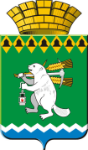
ОБЩЕСТВЕННАЯ ПАЛАТА
Артемовского городского округа
623780, Свердловская область, город Артемовский, площадь Советов,3
Повестка заседания
Общественной палаты в формате онлайн голосования

09.06.2021

Вопрос для обсуждения
1.О чествовании медицинских работников в связи с профессиональным праздником Днем медицинских работников.
2.Вручение Благодарственных писем Общественной палаты Артемовского городского округа сотрудникам ЦРБ на торжественном мероприятии 16.06.2021.
Председатель Общественной палаты Р.А. Калугина

